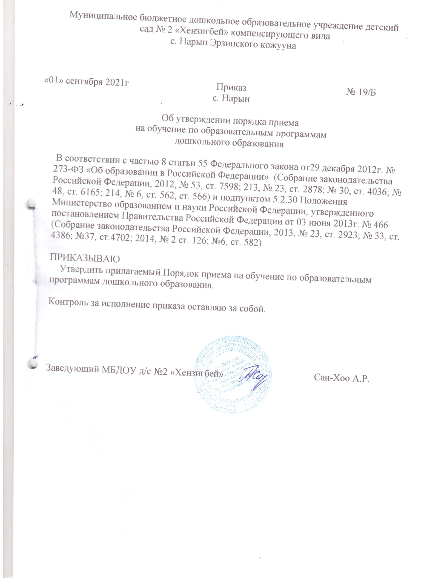

Приложение

Утвержден
приказом заведующего
МБДОУ детского сада № 2
«Хензигбей» с. Нарын
от 05 января 2020 г. N 1

ПОРЯДОК
ПРИЕМА НА ОБУЧЕНИЕ ПО ОБРАЗОВАТЕЛЬНЫМ ПРОГРАММАМ
ДОШКОЛЬНОГО ОБРАЗОВАНИЯ

1. Настоящий Порядок приема на обучение по образовательным программам дошкольного образования (далее - Порядок) определяет правила приема граждан Российской Федерации в организации, осуществляющие образовательную деятельность по образовательным программам дошкольного образования (далее - образовательные организации).
2. Прием иностранных граждан и лиц без гражданства, в том числе соотечественников за рубежом, в образовательные организации за счет бюджетных ассигнований федерального бюджета, бюджетов субъектов Российской Федерации и местных бюджетов осуществляется в соответствии с международными договорами Российской Федерации, Федеральным законом от 29 декабря 2012 г. N 273-ФЗ "Об образовании в Российской Федерации" (Собрание законодательства Российской Федерации, 2012, N 53, ст. 7598; 2013, N 19, ст. 2326; N 23, ст. 2878; N 27, ст. 3462; N 30, ст. 4036; N 48, ст. 6165; 2014, N 6, ст. 562, ст. 566) и настоящим Порядком.
3. Правила приема в конкретную образовательную организацию устанавливаются в части, не урегулированной законодательством об образовании, образовательной организацией самостоятельно <1>.
--------------------------------
<1> Часть 9 статьи 55 Федерального закона от 29 декабря 2012 г. N 273-ФЗ "Об образовании в Российской Федерации" (Собрание законодательства Российской Федерации, 2012, N 53, ст. 7598; 2013, N 19, ст. 2326; N 23, ст. 2878; N 27, ст. 3462; N 30, ст. 4036; N 48, ст. 6165; 2014, N 6, ст. 562, ст. 566).

Прием граждан на обучение по образовательным программам дошкольного образования в филиале образовательной организации осуществляется в соответствии с правилами приема на обучение в образовательной организации.
4. Правила приема в образовательные организации должны обеспечивать прием в образовательную организацию всех граждан, имеющих право на получение дошкольного образования.
Правила приема в государственные и муниципальные образовательные организации должны обеспечивать также прием в образовательную организацию граждан, имеющих право на получение дошкольного образования и проживающих на территории, за которой закреплена указанная образовательная организация (далее - закрепленная территория) <1>.
--------------------------------
<1> Часть 2 статьи 9 Федерального закона от 29 декабря 2012 г. N 273-ФЗ "Об образовании в Российской Федерации" (Собрание законодательства Российской Федерации, 2012, N 53, ст. 7598; 2013, N 19, ст. 2326; N 23, ст. 2878; N 30, ст. 4036; N 48, ст. 6165; 2014, N 6, ст. 562, ст. 566).

5. В приеме в государственную или муниципальную образовательную организацию может быть отказано только по причине отсутствия в ней свободных мест, за исключением случаев, предусмотренных статьей 88 Федерального закона от 29 декабря 2012 г. N 273-ФЗ "Об образовании в Российской Федерации" (Собрание законодательства Российской Федерации, 2012, N 53, ст. 7598; 2013, N 19, ст. 2326; N 23, ст. 2878; N 27, ст. 3462; N 30, ст. 4036; N 48, ст. 6165; 2014, N 6, ст. 562, ст. 566). В случае отсутствия мест в государственной или муниципальной образовательной организации родители (законные представители) ребенка для решения вопроса о его устройстве в другую общеобразовательную организацию обращаются непосредственно в орган исполнительной власти субъекта Российской Федерации, осуществляющий государственное управление в сфере образования, или орган местного самоуправления, осуществляющий управление в сфере образования <1>.
--------------------------------
<1> Часть 4 статьи 67 Федерального закона от 29 декабря 2012 г. N 273-ФЗ "Об образовании в Российской Федерации" (Собрание законодательства Российской Федерации, 2012, N 53, ст. 7598; 2013, N 19, ст. 2326; N 23, ст. 2878; N 27, ст. 3462; N 30, ст. 4036; N 48, ст. 6165; 2014, N 6, ст. 562, ст. 566).

6. Образовательная организация обязана ознакомить родителей (законных представителей) со своим уставом, лицензией на осуществление образовательной деятельности, с образовательными программами и другими документами, регламентирующими организацию и осуществление образовательной деятельности, права и обязанности воспитанников <1>.
--------------------------------
<1> Часть 2 статьи 55 Федерального закона от 29 декабря 2012 г. N 273-ФЗ "Об образовании в Российской Федерации" (Собрание законодательства Российской Федерации, 2012, N 53, ст. 7598; 2013, N 19, ст. 2326; N 23, ст. 2878; N 27, ст. 3462; N 30, ст. 4036; N 48, ст. 6165; 2014, N 6, ст. 562, ст. 566).

Государственные и муниципальные образовательные организации размещают распорядительный акт органа местного самоуправления муниципального района, городского округа (в городах федерального значения - акт органа, определенного законами этих субъектов Российской Федерации) о закреплении образовательных организаций за конкретными территориями муниципального района, городского округа, издаваемый не позднее 1 апреля текущего года <1> (далее - распорядительный акт о закрепленной территории).
--------------------------------
<1> Для распорядительных актов о закрепленной территории, издаваемых в 2020 году, срок издания - не позднее 1 февраля.

Копии указанных документов, информация о сроках приема документов размещаются на информационном стенде образовательной организации и на официальном сайте образовательной организации в сети Интернет. Факт ознакомления родителей (законных представителей) ребенка с указанными документами фиксируется в заявлении о приеме в образовательную организацию и заверяется личной подписью родителей (законных представителей) ребенка.
7. Прием в образовательную организацию осуществляется в течение всего календарного года при наличии свободных мест.
8. Документы о приеме подаются в образовательную организацию, в которую получено направление в рамках реализации государственной и муниципальной услуги, предоставляемой органами исполнительной власти субъектов Российской Федерации и органами местного самоуправления, по приему заявлений, постановке на учет и зачислению детей в образовательные организации, реализующие основную образовательную программу дошкольного образования (детские сады) <1>.
--------------------------------
<1> Пункт 2 сводного перечня первоочередных государственных и муниципальных услуг, предоставляемых органами исполнительной власти субъектов Российской Федерации и органами местного самоуправления в электронном виде, а также услуг, предоставляемых в электронном виде учреждениями и организациями субъектов Российской Федерации и муниципальными учреждениями и организациями, утвержденного распоряжением Правительства Российской Федерации от 17 декабря 2009 г. N 1993-р (Собрание законодательства Российской Федерации, 2009, N 52, ст. 6626; 2010, N 37, ст. 4777; 2012, N 2, ст. 375).

9. Прием в образовательную организацию осуществляется по личному заявлению родителя (законного представителя) ребенка при предъявлении оригинала документа, удостоверяющего личность родителя (законного представителя), либо оригинала документа, удостоверяющего личность иностранного гражданина и лица без гражданства в Российской Федерации в соответствии со статьей 10 Федерального закона от 25 июля 2002 г. N 115-ФЗ "О правовом положении иностранных граждан в Российской Федерации" (Собрание законодательства Российской Федерации, 2002, N 30, ст. 3032).
Образовательная организация может осуществлять прием указанного заявления в форме электронного документа с использованием информационно-телекоммуникационных сетей общего пользования.
В заявлении родителями (законными представителями) ребенка указываются следующие сведения:
а) фамилия, имя, отчество (последнее - при наличии) ребенка;
б) дата и место рождения ребенка;
в) фамилия, имя, отчество (последнее - при наличии) родителей (законных представителей) ребенка;
г) адрес места жительства ребенка, его родителей (законных представителей);
д) контактные телефоны родителей (законных представителей) ребенка;
е) о выборе языка образования, родного языка из числа языков народов Российской Федерации, в том числе русского языка как родного языка.
(пп. "е" введен Приказом Минпросвещения России от 21.01.2019 N 33)
Примерная форма заявления размещается образовательной организацией на информационном стенде и на официальном сайте образовательной организации в сети Интернет.
Прием детей, впервые поступающих в образовательную организацию, осуществляется на основании медицинского заключения <1>.
--------------------------------
<1> Пункт 11.1 Постановления Главного государственного санитарного врача Российской Федерации от 15 мая 2013 г. N 26 "Об утверждении СанПиН 2.4.1.3049-13 "Санитарно-эпидемиологические требования к устройству, содержанию и организации режима работы дошкольных образовательных организаций" (зарегистрировано в Министерстве юстиции Российской Федерации 29 мая 2013 г., регистрационный N 28564).

Для приема в образовательную организацию:
а) родители (законные представители) детей, проживающих на закрепленной территории, для зачисления ребенка в образовательную организацию дополнительно предъявляют оригинал свидетельства о рождении ребенка или документ, подтверждающий родство заявителя (или законность представления прав ребенка), свидетельство о регистрации ребенка по месту жительства или по месту пребывания на закрепленной территории или документ, содержащий сведения о регистрации ребенка по месту жительства или по месту пребывания;
б) родители (законные представители) детей, не проживающих на закрепленной территории, дополнительно предъявляют свидетельство о рождении ребенка.
Родители (законные представители) детей, являющихся иностранными гражданами или лицами без гражданства, дополнительно предъявляют документ, подтверждающий родство заявителя (или законность представления прав ребенка), и документ, подтверждающий право заявителя на пребывание в Российской Федерации.
Иностранные граждане и лица без гражданства все документы представляют на русском языке или вместе с заверенным в установленном порядке переводом на русский язык.
Копии предъявляемых при приеме документов хранятся в образовательной организации на время обучения ребенка.
10. Дети с ограниченными возможностями здоровья принимаются на обучение по адаптированной образовательной программе дошкольного образования только с согласия родителей (законных представителей) и на основании рекомендаций психолого-медико-педагогической комиссии.
11. Требование представления иных документов для приема детей в образовательные организации в части, не урегулированной законодательством об образовании, не допускается.
12. Факт ознакомления родителей (законных представителей) ребенка, в том числе через информационные системы общего пользования, с лицензией на осуществление образовательной деятельности, уставом образовательной организации фиксируется в заявлении о приеме и заверяется личной подписью родителей (законных представителей) ребенка.
Подписью родителей (законных представителей) ребенка фиксируется также согласие на обработку их персональных данных и персональных данных ребенка в порядке, установленном законодательством Российской Федерации <1>.
--------------------------------
<1> Часть 1 статьи 6 Федерального закона от 27 июля 2006 г. N 152-ФЗ "О персональных данных" (Собрание законодательства Российской Федерации, 2006, N 31, ст. 3451).

13. Родители (законные представители) ребенка могут направить заявление о приеме в образовательную организацию почтовым сообщением с уведомлением о вручении посредством официального сайта учредителя образовательной организации в информационно-телекоммуникационной сети "Интернет", федеральной государственной информационной системы "Единый портал государственных и муниципальных услуг (функций)" в порядке предоставления государственной и муниципальной услуги в соответствии с пунктом 8 настоящего Порядка.
Оригинал паспорта или иного документа, удостоверяющего личность родителей (законных представителей), и другие документы в соответствии с пунктом 9 настоящего Порядка предъявляются руководителю образовательной организации или уполномоченному им должностному лицу в сроки, определяемые учредителем образовательной организации, до начала посещения ребенком образовательной организации.
14. Заявление о приеме в образовательную организацию и прилагаемые к нему документы, представленные родителями (законными представителями) детей, регистрируются руководителем образовательной организации или уполномоченным им должностным лицом, ответственным за прием документов, в журнале приема заявлений о приеме в образовательную организацию. После регистрации заявления родителям (законным представителям) детей выдается расписка в получении документов, содержащая информацию о регистрационном номере заявления о приеме ребенка в образовательную организацию, перечне представленных документов. Расписка заверяется подписью должностного лица образовательной организации, ответственного за прием документов, и печатью образовательной организации.
15. Дети, родители (законные представители) которых не представили необходимые для приема документы в соответствии с пунктом 9 настоящего Порядка, остаются на учете детей, нуждающихся в предоставлении места в образовательной организации. Место в образовательную организацию ребенку предоставляется при освобождении мест в соответствующей возрастной группе в течение года.
16. После приема документов, указанных в пункте 9 настоящего Порядка, образовательная организация заключает договор об образовании по образовательным программам дошкольного образования (далее - договор) <1> с родителями (законными представителями) ребенка.
--------------------------------
<1> Часть 2 статьи 53 Федерального закона от 29 декабря 2012 г. N 273-ФЗ "Об образовании в Российской Федерации" (Собрание законодательства Российской Федерации, 2012, N 53, ст. 7598; 2013, N 19, ст. 2326; N 23, ст. 2878; N 30, ст. 4036; N 48, ст. 6165; 2014, N 6, ст. 562, ст. 566).

17. Руководитель образовательной организации издает распорядительный акт о зачислении ребенка в образовательную организацию (далее - распорядительный акт) в течение трех рабочих дней после заключения договора. Распорядительный акт в трехдневный срок после издания размещается на информационном стенде образовательной организации. На официальном сайте образовательной организации в сети Интернет размещаются реквизиты распорядительного акта, наименование возрастной группы, число детей, зачисленных в указанную возрастную группу.
(в ред. Приказа Минпросвещения России от 21.01.2019 N 33)
После издания распорядительного акта ребенок снимается с учета детей, нуждающихся в предоставлении места в образовательной организации, в порядке предоставления государственной и муниципальной услуги в соответствии с пунктом 8 настоящего Порядка.
18. На каждого ребенка, зачисленного в образовательную организацию, заводится личное дело, в котором хранятся все сданные документы.

